**广东理工学院**

**实验报告**

**实验课程： 深度学习与神经网络**

**实验名称： 图像识别分类实验**

**实验地点： 8102**

**学生姓名： 叶锦亮**

**学 号：1812402301044**

**指导教师： 何晓昀**

**实验时间： 2019年06 月02 日**

**一、 实验目的**

1. 收集图像数据集，并在digits当中进行训练
2. 对digits训练结果进行图像分类实验

**二、实验内容**

图像分类，核心是从给定的分类集合中给图像分配一个标签的任务。实际上，这意味着我们的任务是分析一个输入图像并返回一个将图像分类的标签。标签总是来自预定义的可能类别集。

假定我们有一个类别集合{dog,person,cat}

给定一个狗的图片作为输入图像

这里的目标是根据输入图像，从类别集中分配一个类别，这里为dog。

　　我们的分类系统也可以根据概率给图像分配多个标签，如dog:95%，cat:4%，panda:1%

**三、 实验原理**

我们这门学科的重点在于机器学习，通过对机器训练达到使用机器对图像进行识别分类的目。图像识别技术背后的原理并不是很难，只是其要处理的信息比较繁琐。

计算机的任何处理技术都不是凭空产生的，它都是学者们从生活实践中得到启发而利用程序将其模拟实现的。计算机的图像识别技术和人类的图像识别在原理上并没有本质的区别，只是机器缺少人类在感觉与视觉差上的影响罢了。人类的图像识别也不单单是凭借整个图像存储在脑海中的记忆来识别的，我们识别图像都是依靠图像所具有的本身特征而先将这些图像分了类，然后通过各个类别所具有的特征将图像识别出来的，只是很多时候我们没有意识到这一点。当看到一张图片时，我们的大脑会迅速感应到是否见过此图片或与其相似的图片。

其实在“看到”与“感应到”的中间经历了一个迅速识别过程，这个识别的过程和搜索有些类似。在这个过程中，我们的大脑会根据存储记忆中已经分好的类别进行识别，查看是否有与该图像具有相同或类似特征的存储记忆，从而识别出是否见过该图像。机器的图像识别技术也是如此，通过分类并提取重要特征而排除多余的信息来识别图像。机器所提取出的这些特征有时会非常明显，有时又是很普通，这在很大的程度上影响了机器识别的速率。总之，在计算机的视觉识别中，图像的内容通常是用图像特征进行描述。

**四、实验器材**

1. 配备高算力显卡的计算机

2. 配置好能够进行完整实验的操作系统

3. 对digits进行训练的数据集

**五、实验步骤**

**1) 收集训练digits的图像集**

本次实验使用到的是<https://pjreddie.com/projects/pascal-voc-dataset-mirror/>图像集当中选择的部分图像，然后把每一类的图像分类存放到相应类别的文件夹下，且把每一类的文件夹放到个人的Group目录当中。

**2) 在digits当中创建数据集**

创建好的数据集信息如图

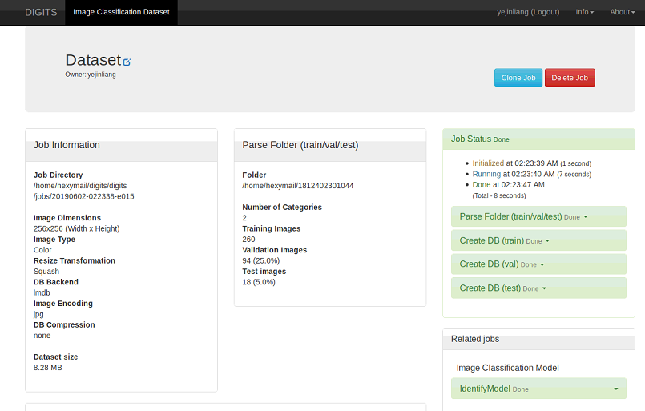

**对数据集进行训练**

训练模型信息如图

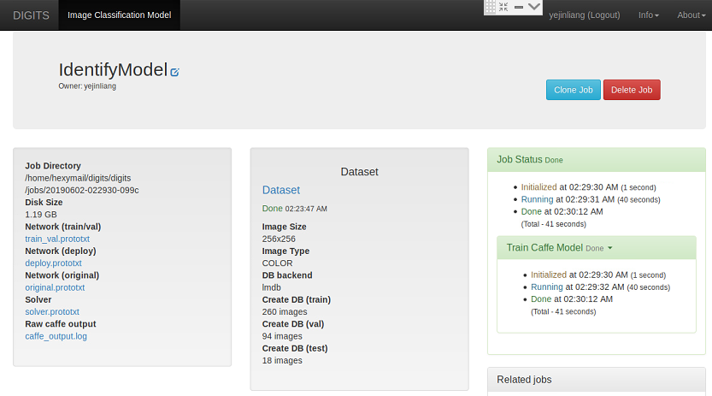

**3) 对单个图像进行识别**

在digits的model 界面下找到upload image上传图片进行图像识别

**六、实验结果（数据和图表）**

**Model训练数据图表**

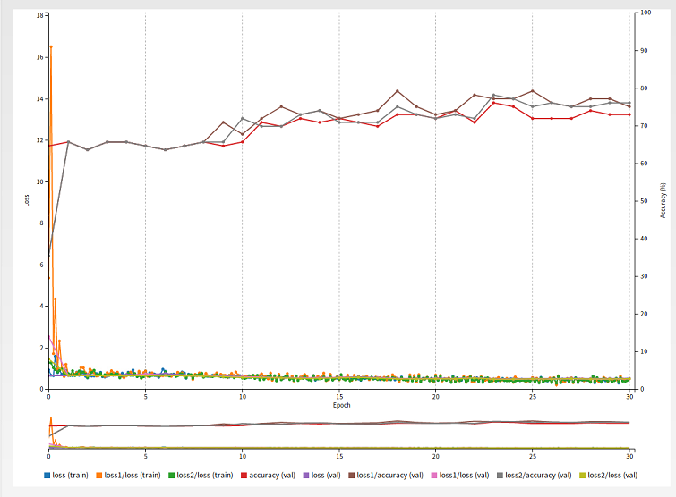

**单个图像识别结果**

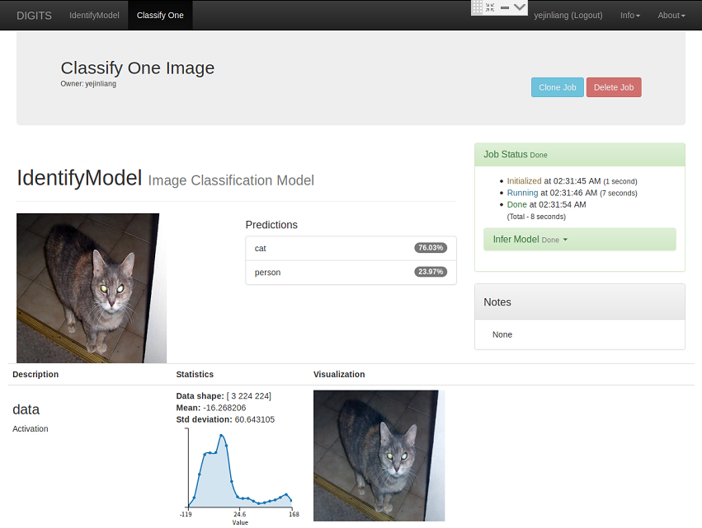



**七、结果分析与结论**

通过少量的数据集进行训练就已经能够基本的对图像分类有一个基本实现（两类越300张图片数据），如果在加大训练数据量的情况下，我认为可以得到更好的训练结果，更好的对图像进行分类识别。

**八、实验心得体会和建议**

通过本次实验的实际操作以及实验的结果，我感觉到当今社会当中科技的力量是非常强大的，单单从图像识别这一领域而言就可以对我们的现实生活造成非常巨大的影响：无人驾驶、天眼识别通缉犯等等实际的妙用数不胜数。

同时，机器学习作为图像识别的一个父领域，对我们的现实生活的现状有更大的碰撞，另我无比崇敬未来的科技生活。

**实验评分：**

**指导教师签字：**

**年 月 日**